
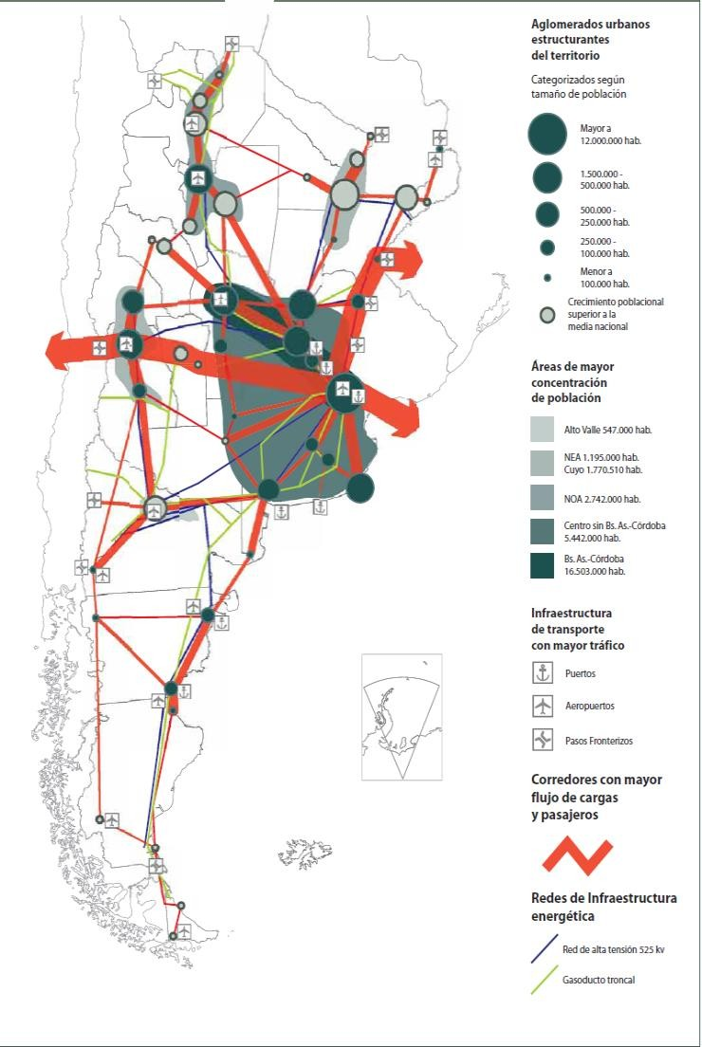

Objetivos:

- Analizar las necesidades de nuestro país mediante las condiciones de vida.
- Identificar los diversos espacios urbanos y rurales Argentina.
- Reflexionar sobre la importancia que representa el sistema Urbano nacional.

Ayudado con la información del PDF realice las siguientes Actividades

- ¿De qué manera puede clasificarse a la población argentina? Explique.

La población argentina puede clasificarse como urbana porque el proceso de migración rural-urbana se ha incrementado desde principios del siglo XX, ya sea por el crecimiento de la industria, lo que llevó a una mayor concentración de la demanda laboral y de la población en las ciudades. También está la mecanización de las operaciones rurales.

- ¿Qué papel juegan los indicadores demográficos en dicha clasificación?
Mejores condiciones de vida afectan los indicadores de mortalidad infantil y tasa de natalidad, son más altos en las zonas rurales que en las urbanas. Esto se debe a que las madres que viven en las ciudades tienen mayor acceso a la educación, a los servicios de salud y a servicios domésticos.
- Realice un cuadro comparativo que muestre las características más destacadas de los espacios urbanos y rurales ejemplifique en cada caso con algún lugar del país.
Principales caracteristicas | Espacion rural | Espacio urbano
Cantidad de poblacion | Menos de 2000 habitantes | Mas de 2000 habitantes
Densidad de  construcción | Construcciones dispersas/discontinuas | Edificaciones continuas
Actividad economica | Actividad agropecuarias. | Actividades industriales, especialmente del sector  secundario y terciario
Servicios publicos y educacion | Menor infraestructura, calles de tierra. Menor oferta  educativa y de salud | Mayor infraestructura, servicios de luz, gas, agua,  cloacas, internet, calles pavimentadas. Más oferta  educativa en los distintos niveles, primario, secundario y  universitario. Mayor servicio de salud, clínicas,  hospitales. Aeropuerto, red de colectivos
San Juan capital |  | más de 2000 habitantes. Calles pavimentadas. Servicios  de luz, gas natural, agua potable, internet. Escuelas  primarias, secundarias, nivel terciario y Universitario.  Aeropuerto, terminal de ómnibus.
Iglesia | Menos de 2500 habitantes, escasez de servivos publicos y educacion.

- Busque información y cite la página, luego explique que son los espacios periurbanos. Ejemplifique
El concepto de periurbano denomina zonas de transición en cuyo espacio se desarrollan actividades propias tanto de territorios rurales como urbanos, con tensiones en modos de uso del suelo. Allí se realiza la Agricultura Urbana y Periurbana, que aporta productos frescos en áreas urbanas, asociada a situaciones complejas por tenencia de tierra, disponibilidad de agua y competencia por recursos humanos. Se vincula con la agricultura familiar, en la cual las unidades doméstica y productiva están integradas. El periurbano puede identificarse administrativamente con la Región o Área Metropolitana de Buenos Aires (en adelante, AMBA), que comprende a casi todos los municipios o partidos que conforman la megalópolis, cuarenta unidades político-administrativas (treinta y nueve distritos urbanos y periurbanos de la provincia de Buenos Aires más la Ciudad Autónoma de Buenos Aires).
FUENTE: https://portal.amelica.org/ameli/journal/32/32597003/html/index.html

- Busque imágenes de espacios Urbanos y Rurales de Argentina y clasifique según corresponda.
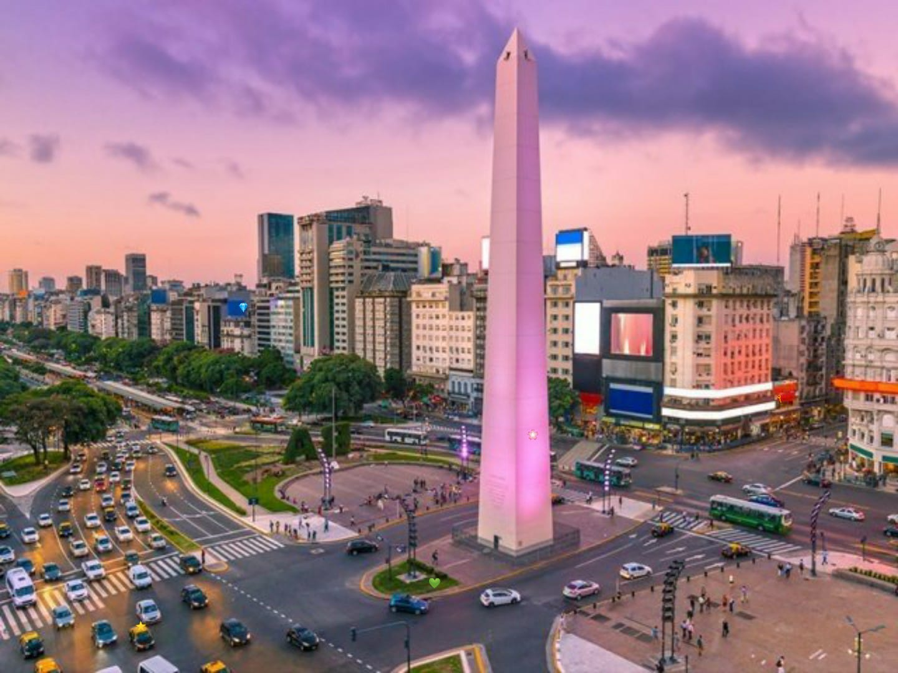
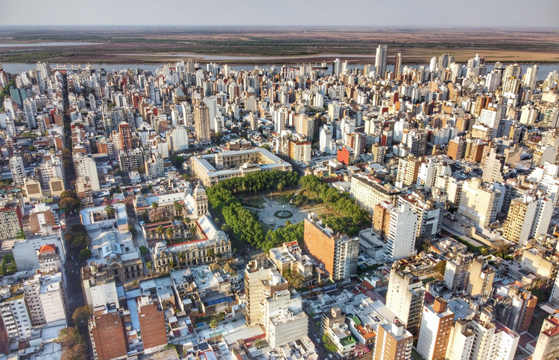
Espacio Urbano
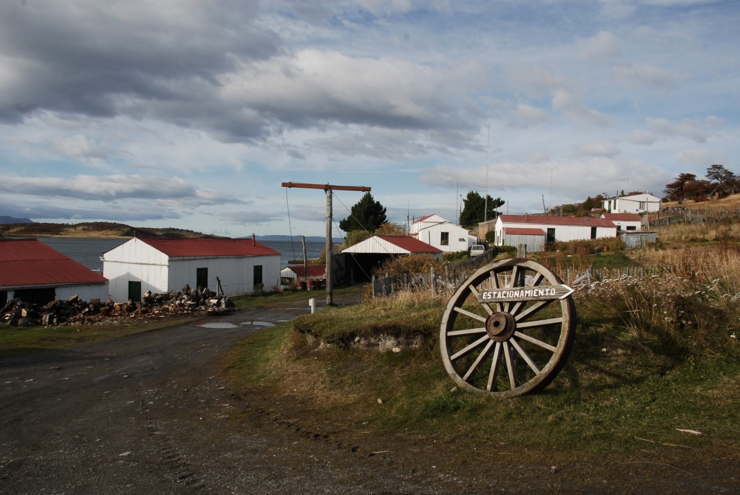

Espacio rural

- a)-Completa el siguiente esquema:

Sistema Urbano Argentino

Redes Visibles Redes Invisibles
CIUDADES
-Transportes
-comunicacion e infraestructura
- Relaciones de poder político
- Relaciones de poder económico

b)- Explique las características del Sistema Urbano.

-No cubre toda Argentina porque la Patagonia no está bien integrada al sistema nacional
-Es altamente radial y centralizado.
-Tiene poca complementariedad entre medios de transporte y comunicación.
-Es macrocósmico porque las mayores concentraciones se encuentran en el Gran Buenos Aires.
-Primacía urbana, es decir, la relación entre la ciudad más poblada y la ciudad más poblada
-La proporción en la segunda ciudad más grande es de 10 a 1. El Gran Buenos Aires tiene casi diez veces más habitantes que la ciudad de Córdoba (en orden descendente).

- Explique y luego clasifique las diversas ciudades que surgen como consecuencia de la influencia y sus habitantes. (Tenga en cuenta también el cuadro de Principales ciudades de la Argentina).
Las ciudades poseen un área de influencia respecto de la zona en la que se localizan. La extensión de
esta área depende de las funciones que realice cada ciudad. Algunas tienen un área de influencia local,
otras, regional y otras, nacional. Por ejemplo, la ciudad de córdoba, tiene un área de influencia amplia,
ya que cuenta con una de las universidades más prestigiosas del país. Cada ciudad, de acuerdo con la
cantidad de población y de actividades o funciones que presente, tiene diferente jerarquía en el sistema
urbano. También podemos mencionar como ciudades importantes de Argentina a Gran Buenos Aires, La
Plata, Mar del plata, Bahía Blanca, Rosario, Córdoba, Bariloche, Comodoro Rivadavia, Ciudad de
Mendoza, etc.

- Observe y analice el siguiente mapa y diga cuales considera que son las ciudades más importantes del país y porqué, (tenga en cuenta la información de los puntos anteriores).

¡¡Mucha Suerte!!

